 **CORREO INSTITUCIONAL DOCENTE: jacqueline.perret@colegio-mineralelteniente.cl**

 **MATERIAL DE APOYO**

**UNIDAD 3 CLASE 20**

**LENGUAJE Y COMUNICACIÓN**

**Cuartos Años A – B -C**

**TEXTO NO Literario**

**CÓMIC**

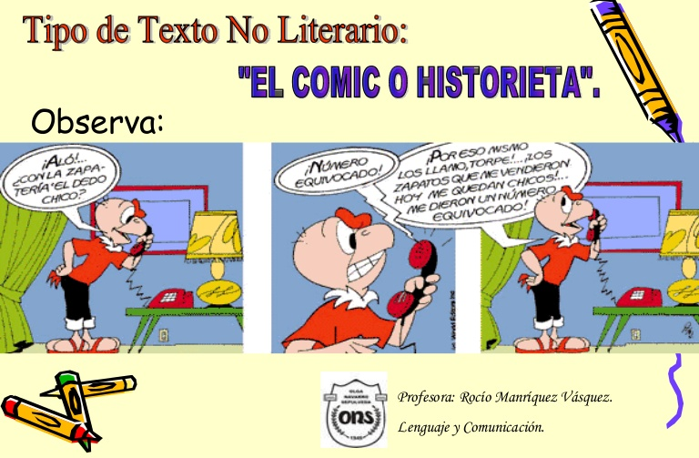

**Importante:**

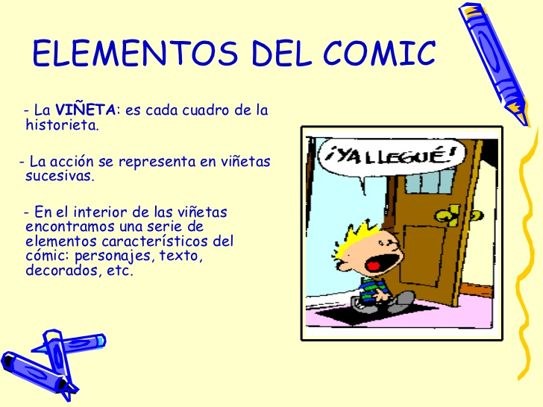

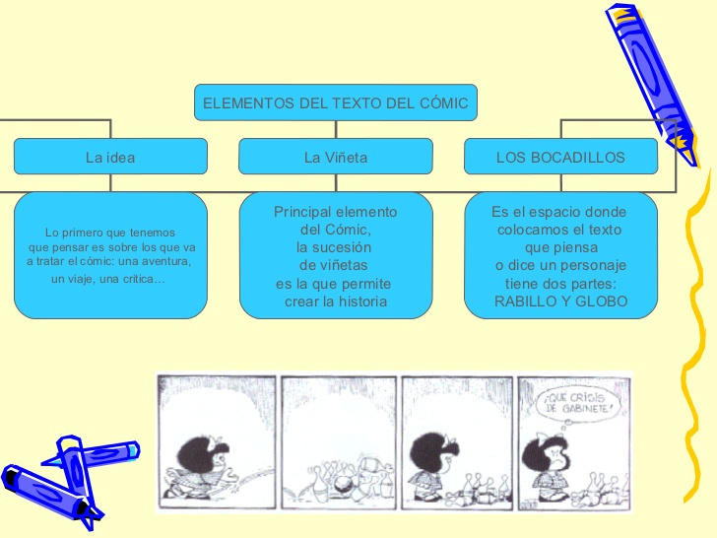

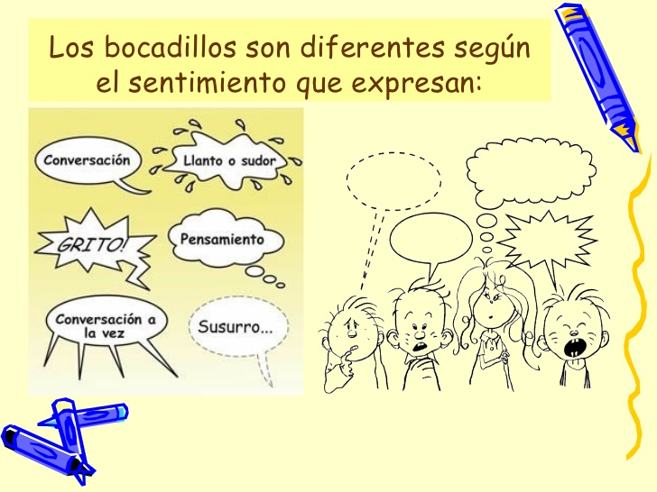



DIÁLOGOS GLOBOS

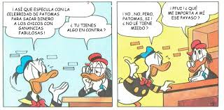VIÑETAS ONOMATOPEYA

